- 登陆评标系统，点击“开标管理员登陆”
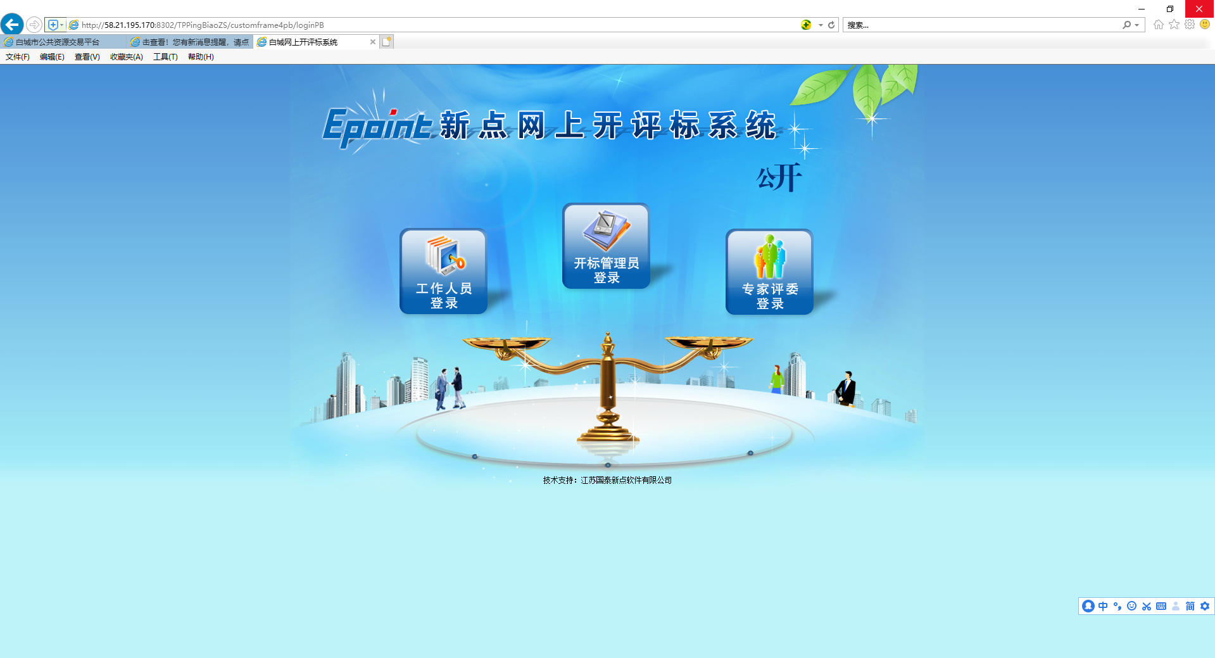
用户名就是招标代理单位全称（中文）
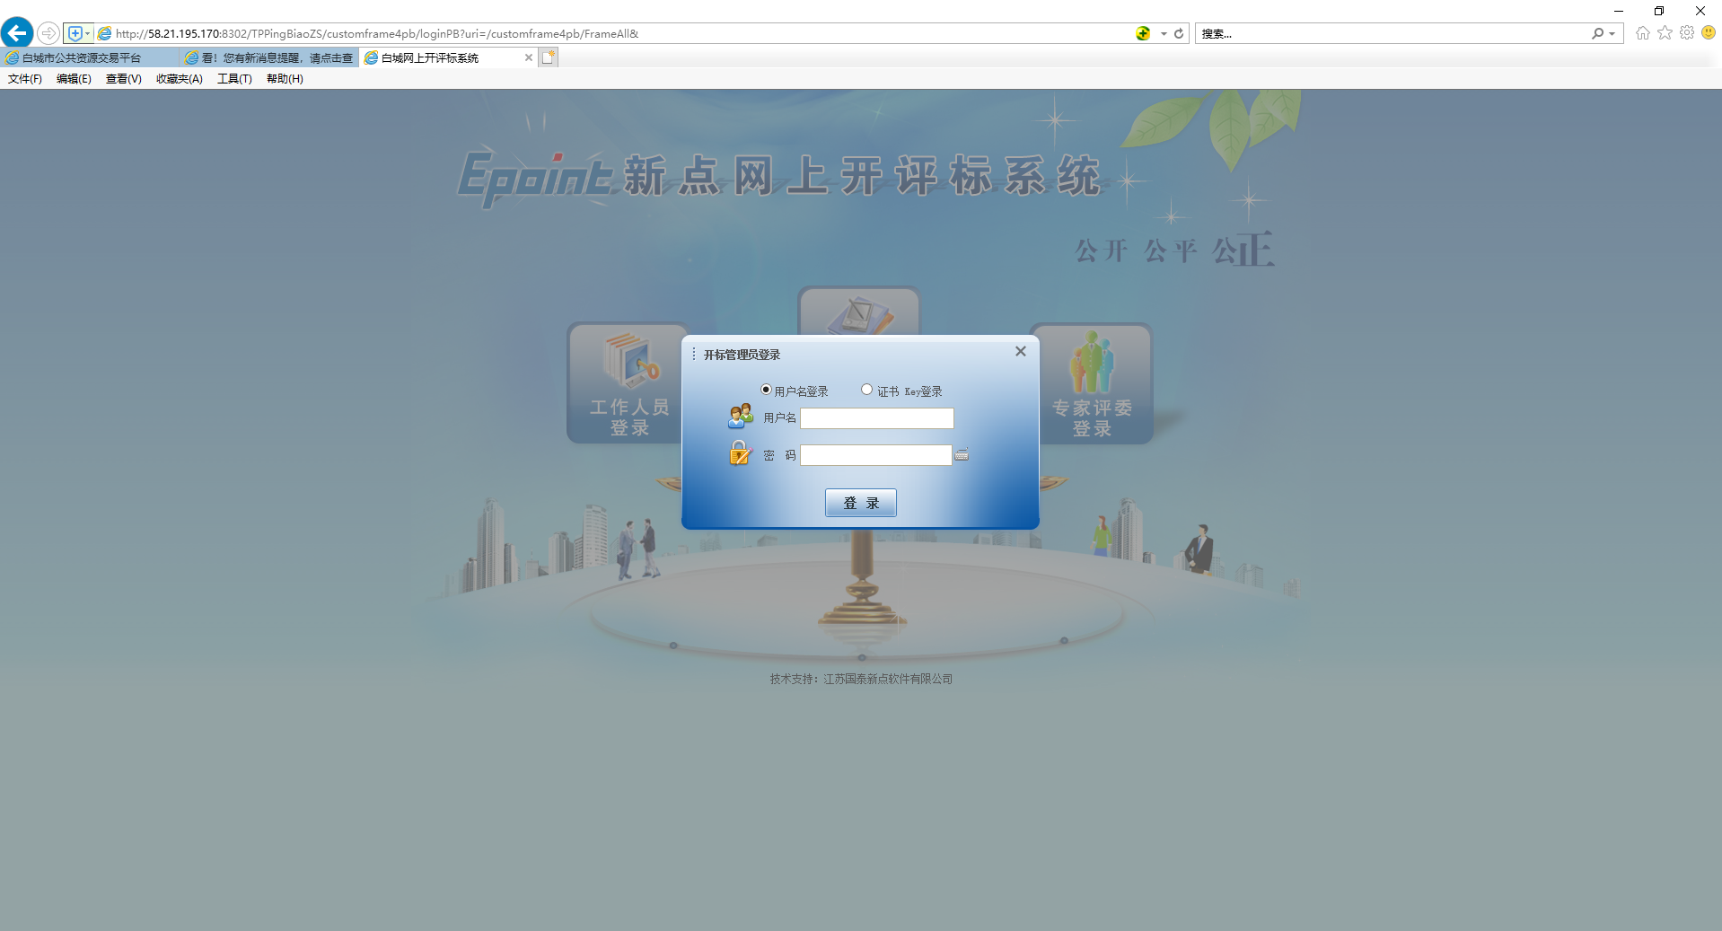
中心人员点击“工作人员登陆”用户名是“姓名”
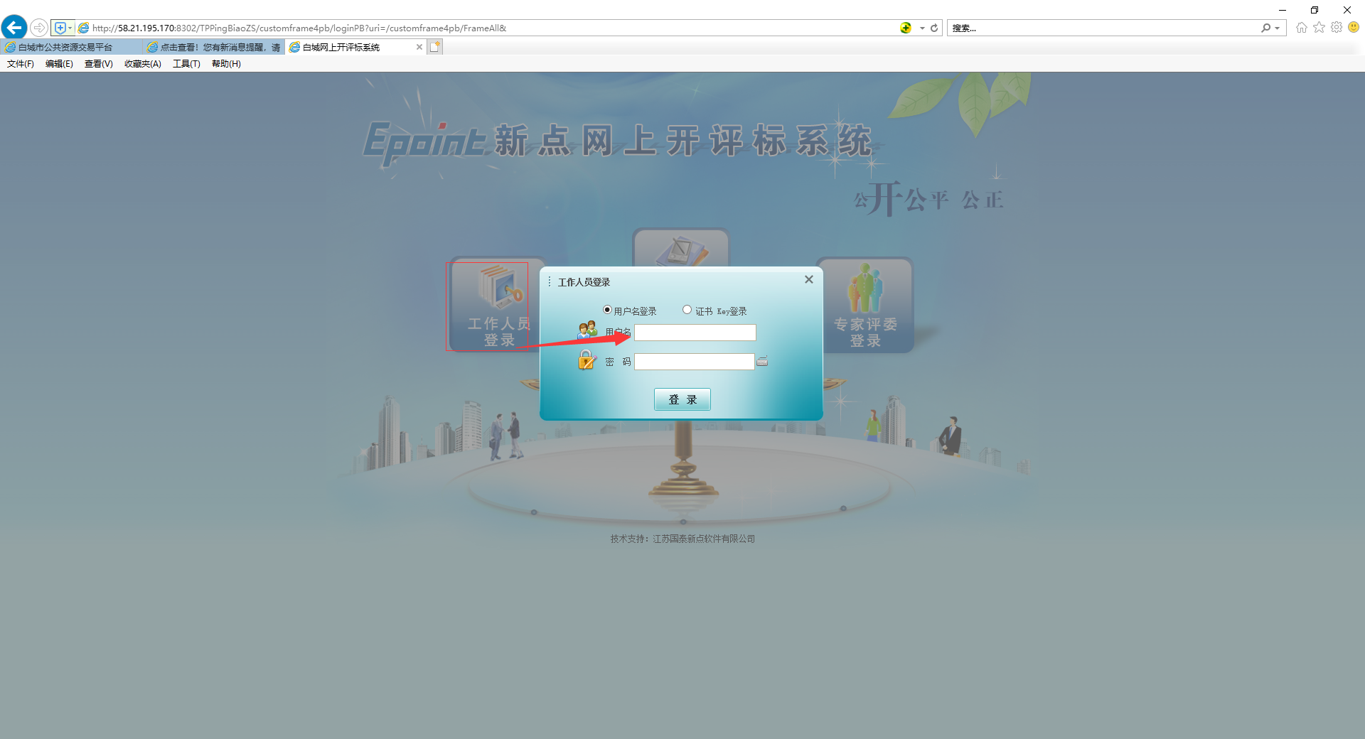
登陆之后首先点击“同步项目”
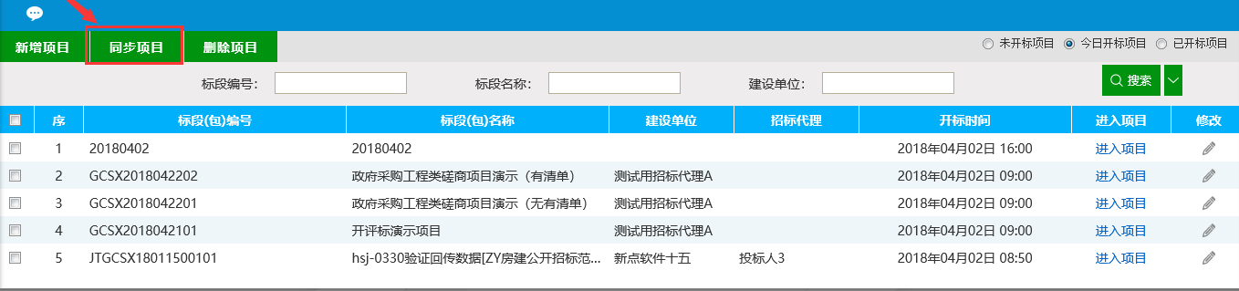
然后找到对应的项目点击“进入项目”
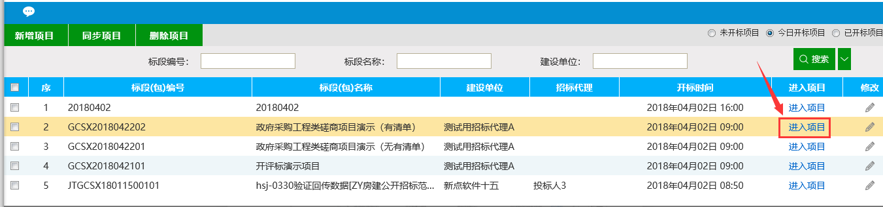
进入项目之后，会在当前项目中显示
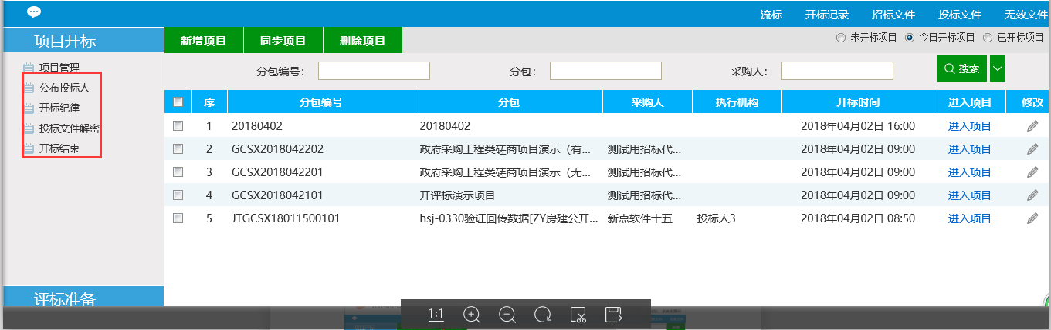
再点击“公布投标人”中的“开标背景”
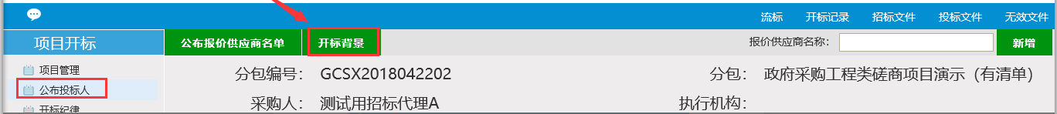
如果开标时间到了，点击“公布报价供应商名单”
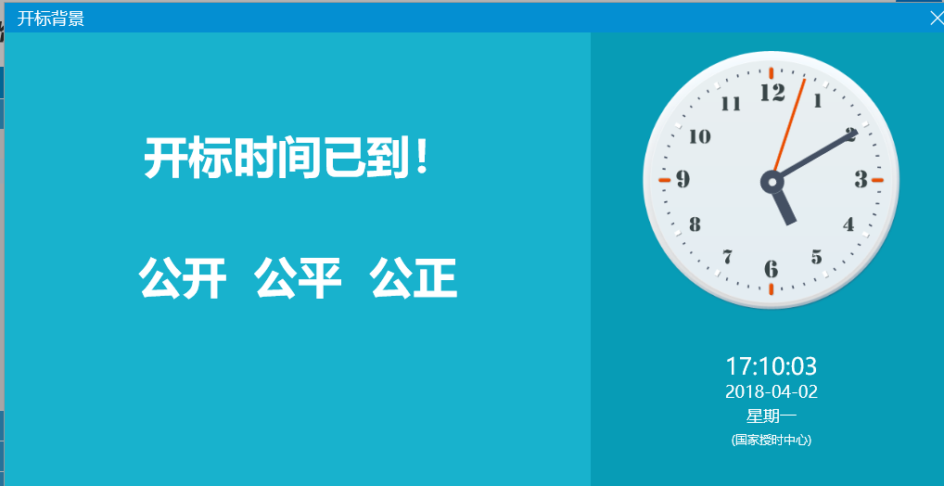
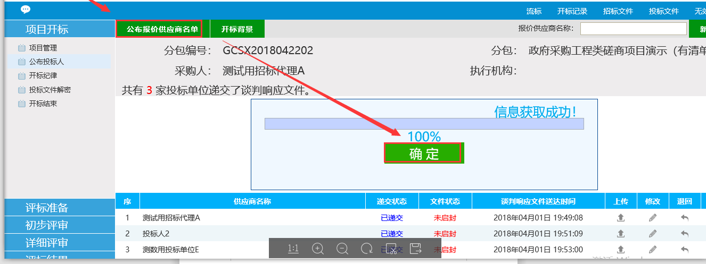
点击“投标文件解密”解密需要那ca锁到现场解密机一次解密
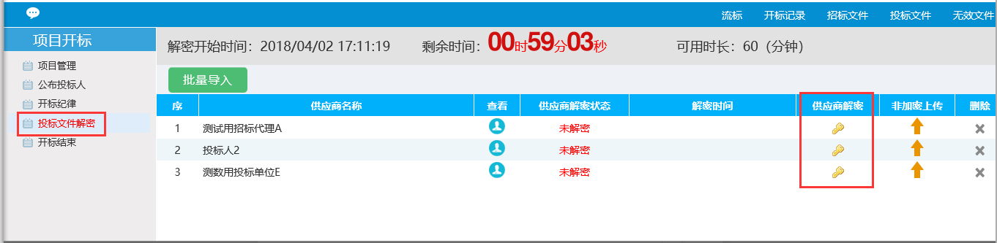
如果投标单位在解密机中解密失败，可以在开标电脑上解密

输入密码之后点击确定会提示
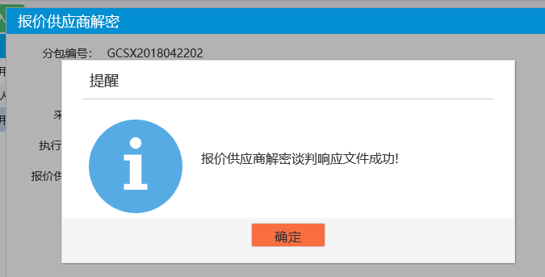
解密完成的信息系统也有记录
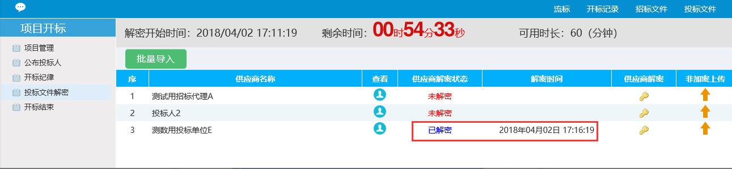
所有的投标单位解密完成之后，点击“批量导入”
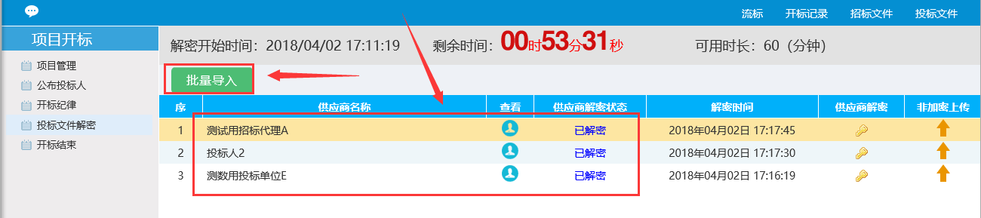
选择默认点击确定
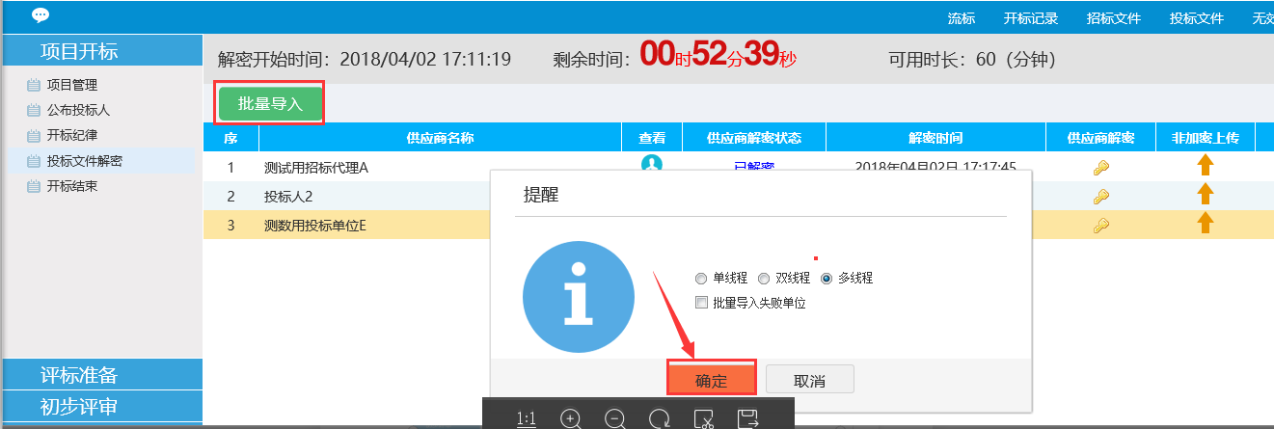
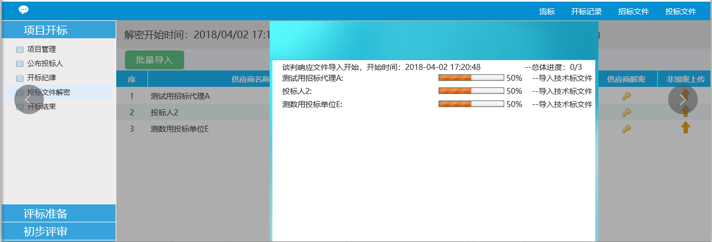
全部单位导入完成之后点击“已完成”
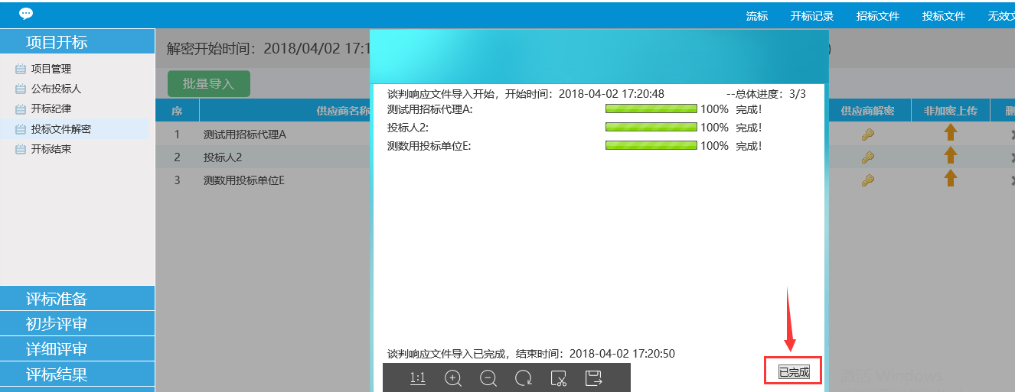
然后点击“开标结束”按钮，
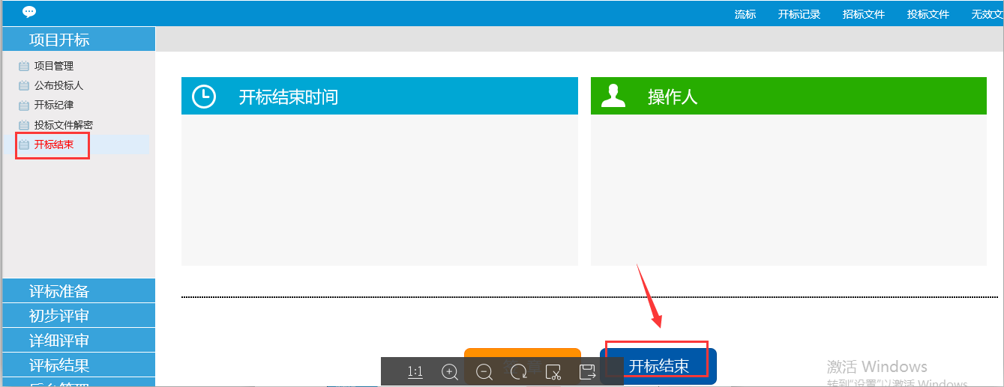

评标准备：点击“招标文件导入”中的“导入”
点击“确定”
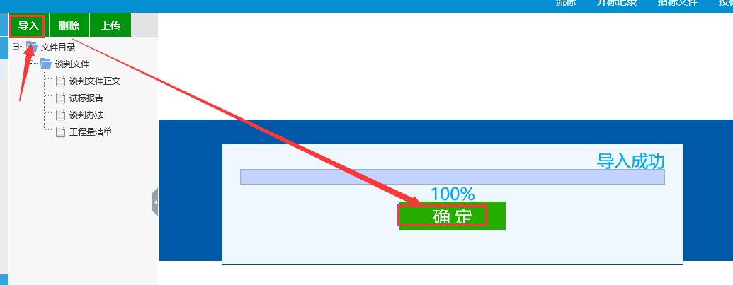
注意：评标办法中所有评标环节都要确认（包括每个环节的评分点和评审标准），一定要与招标正文中的评标办法一致。
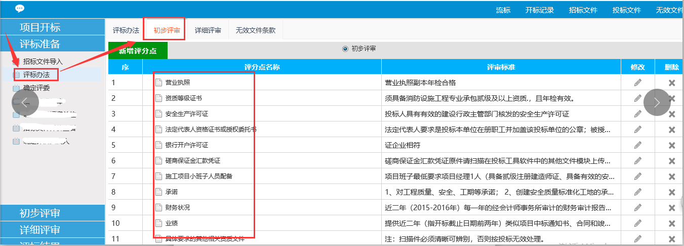
详细评审中的分值可以根据招标文件要求进行修改。
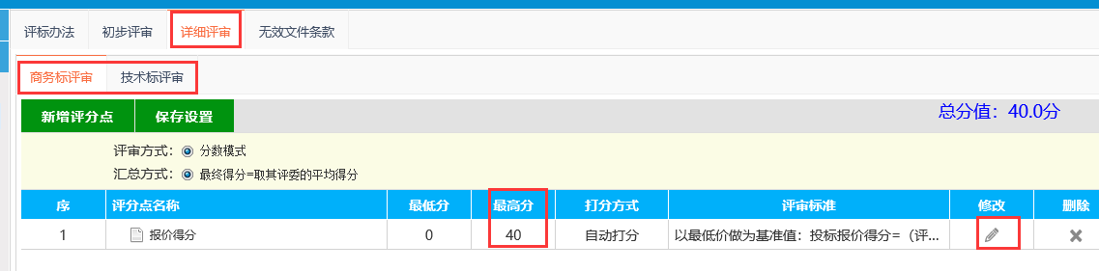
点击“确定评委”如果评委是从本地库抽取的，直接点击“获取评委名单”即可；如果评委从第三方平台抽取，需要手动新增评委。
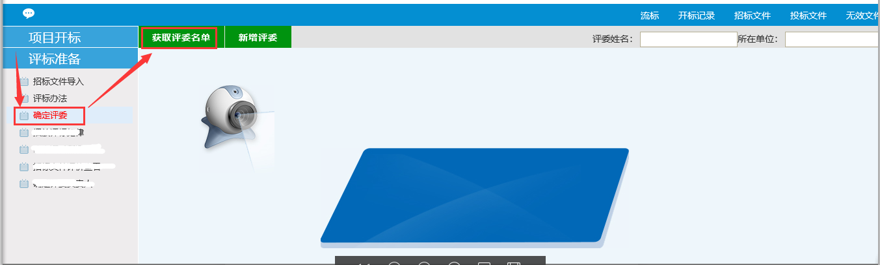
输入评委名称和所在单位。
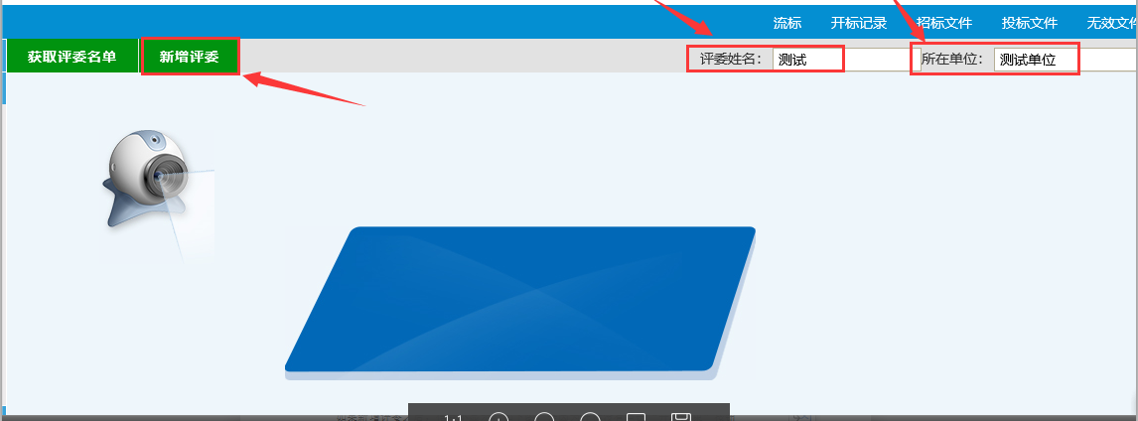
如果新增评委之后，信息不显示，如下图，是因为开标没有点击“开标结束”按钮
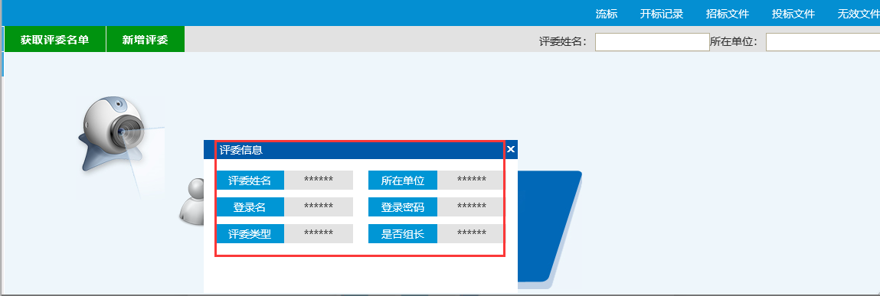
点击“开标结束”按钮即可
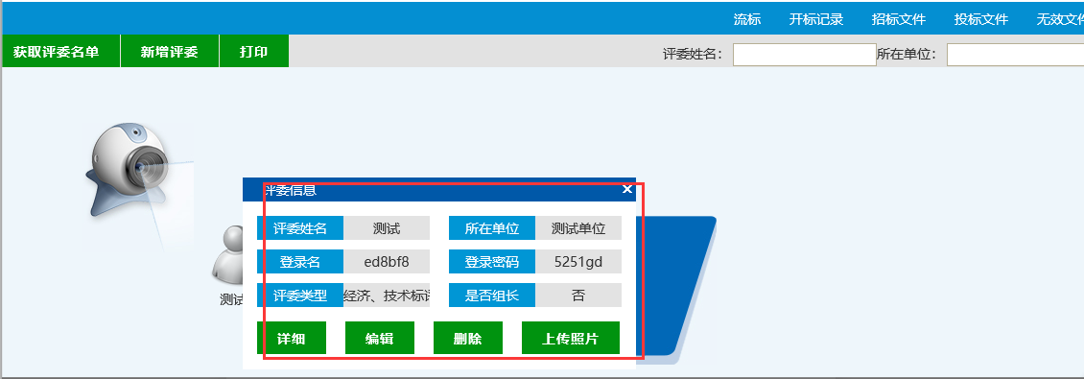
评委新增完成之后，打印评委名单，并将账号密码发给评委登录系统进行评标操作。
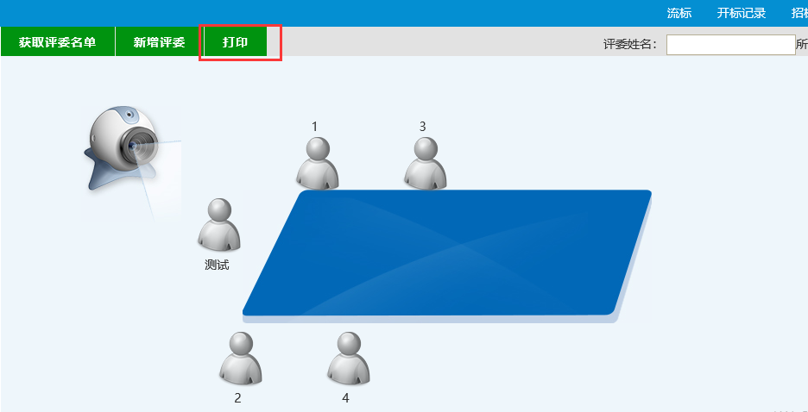
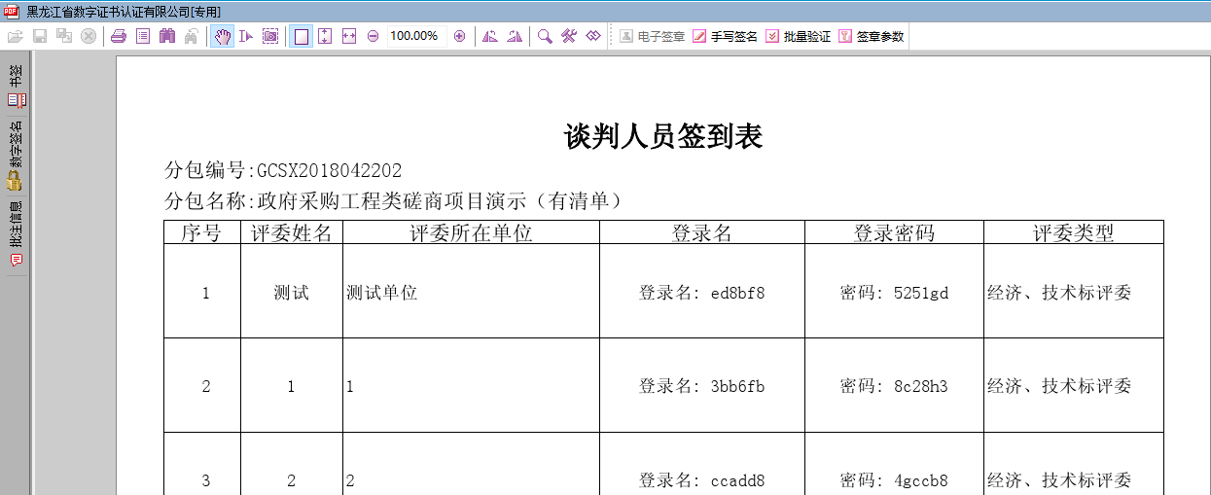招标代理公司或中心工作人员工作完成，下面需要评委自行登录系统，开始评标操作。

评委登录界面：
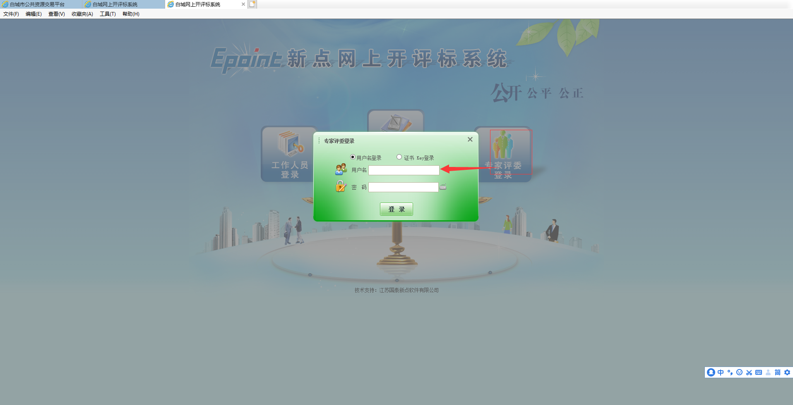
选着评标项目
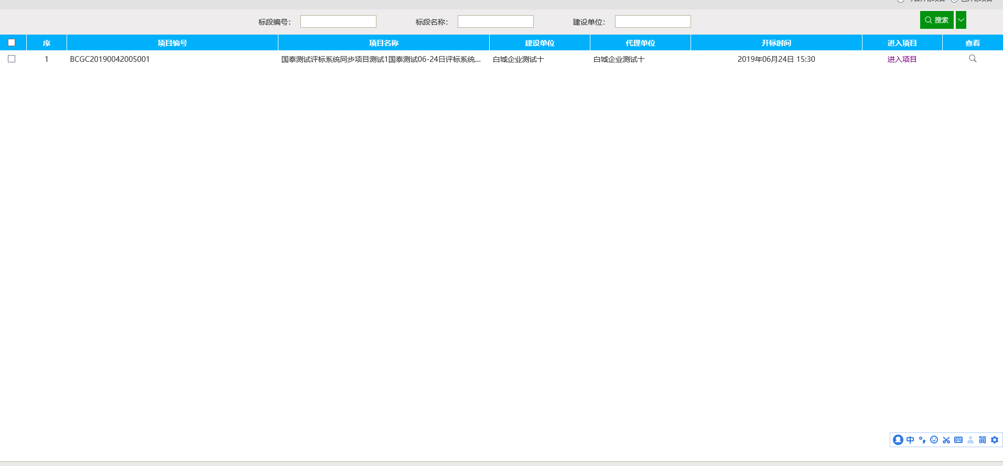
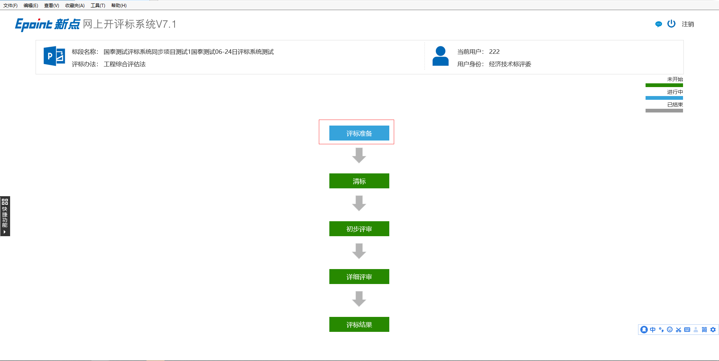
选着是否回避评委
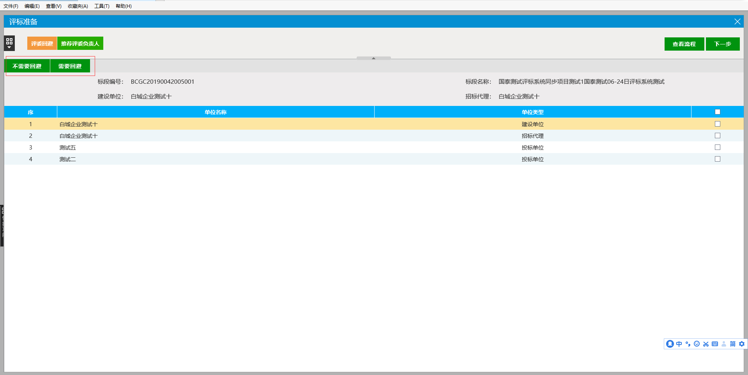
推举评审负者人
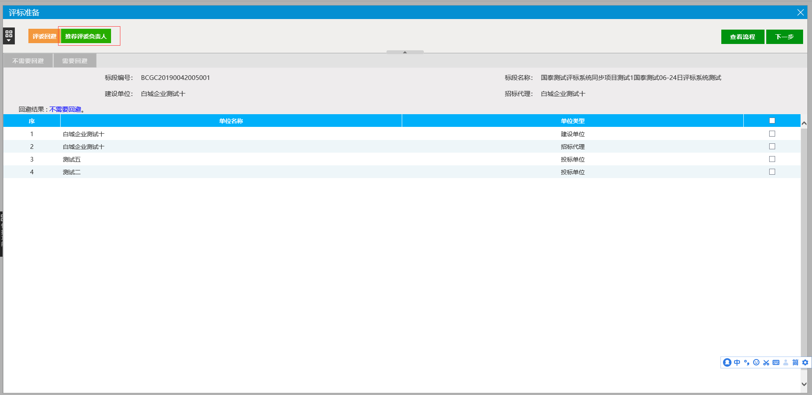
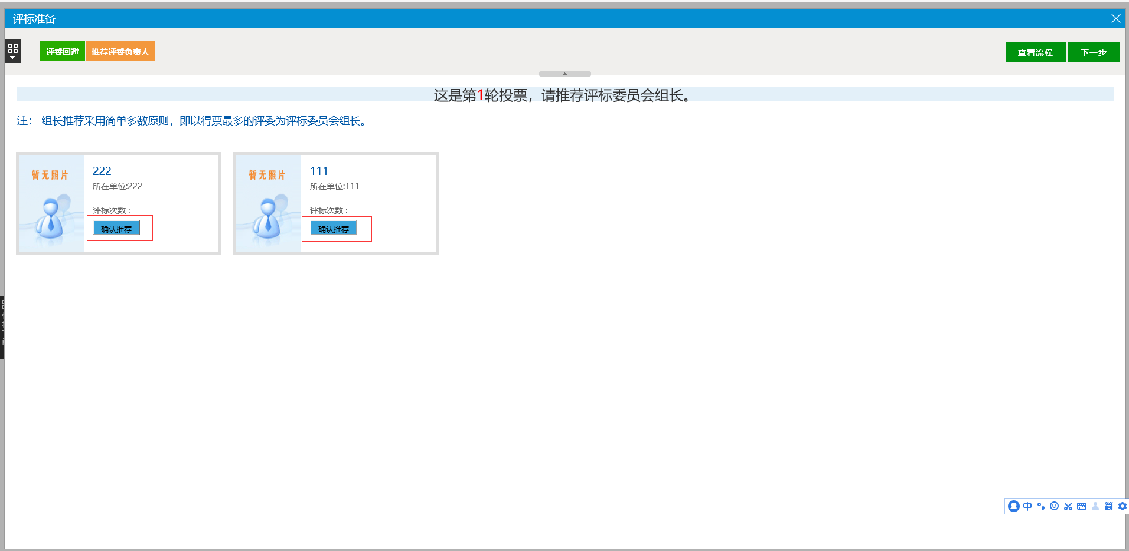
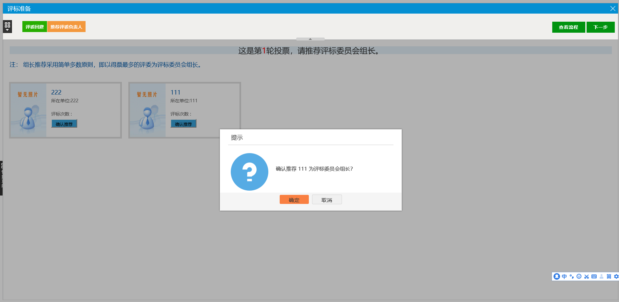
评委负者人清标
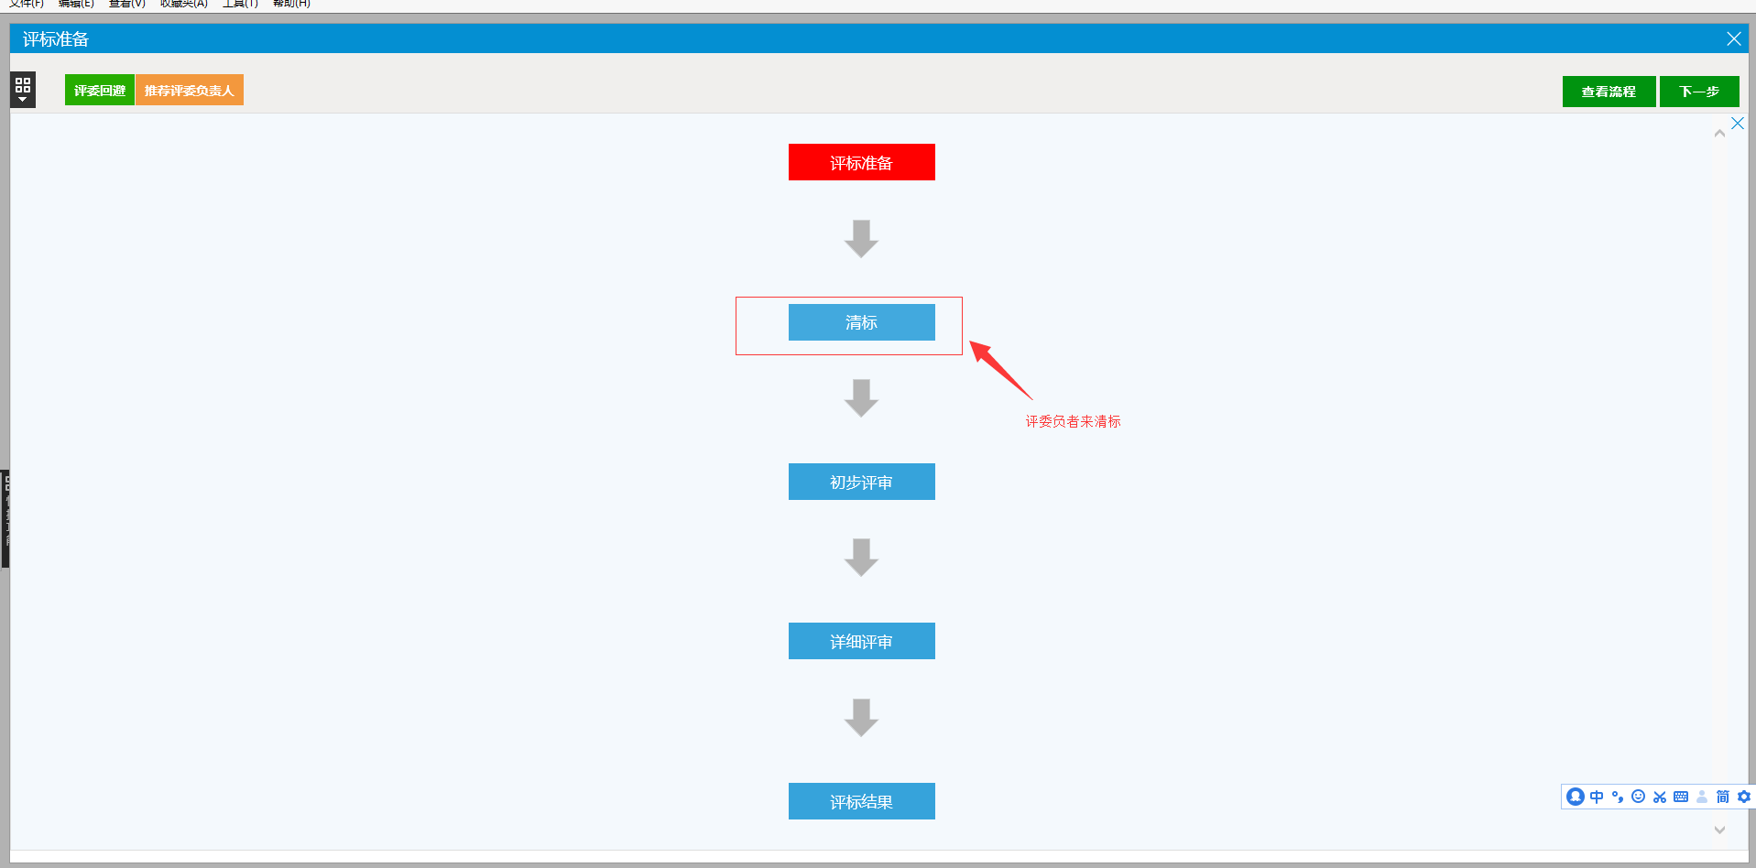
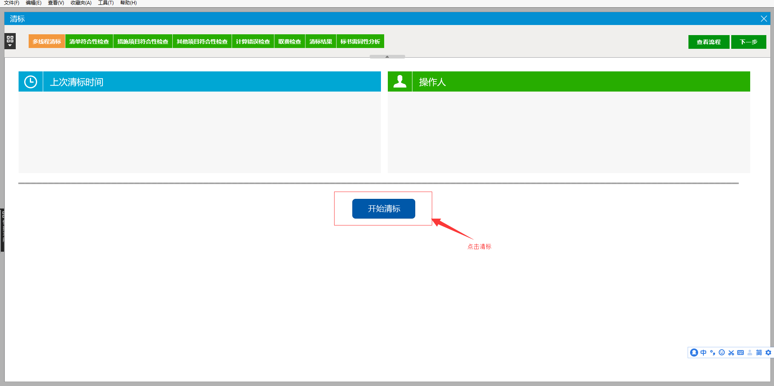
清标结束点击下一步
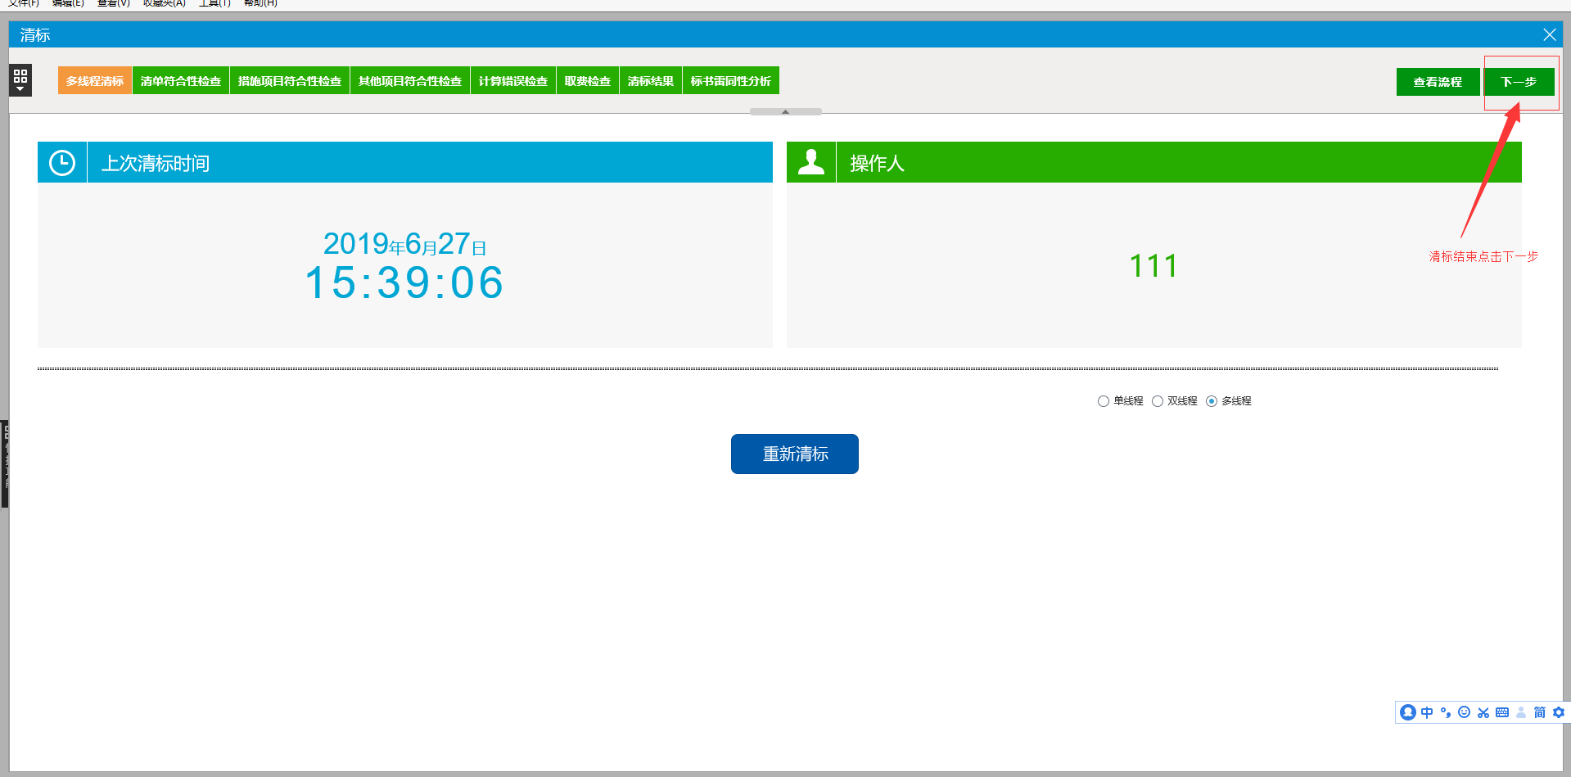
然后是初步评审
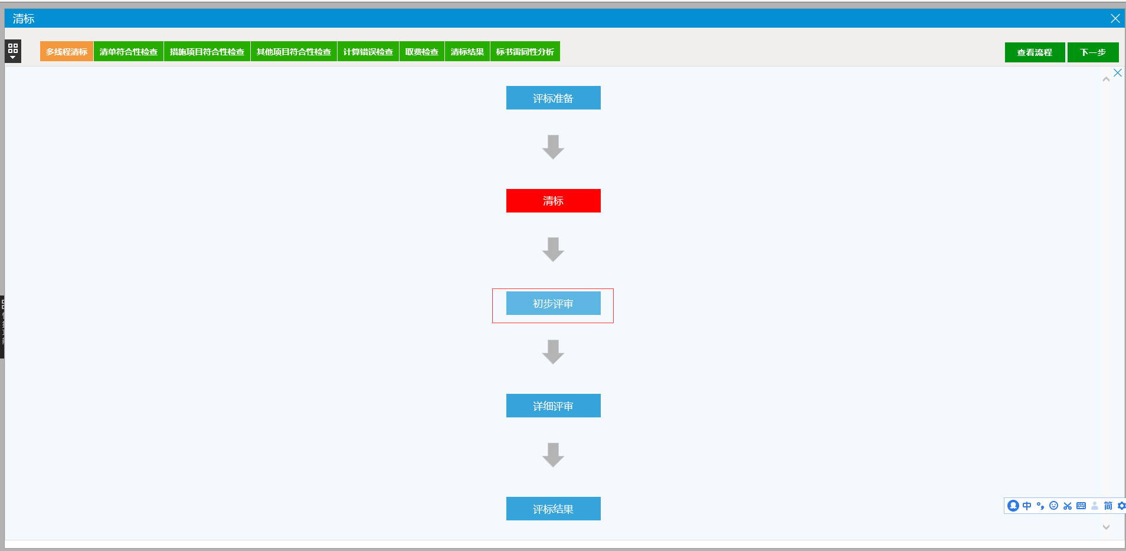
进入初步评审，评审的汇总必须是评审负者人来汇总，其他评委正常评标即可。
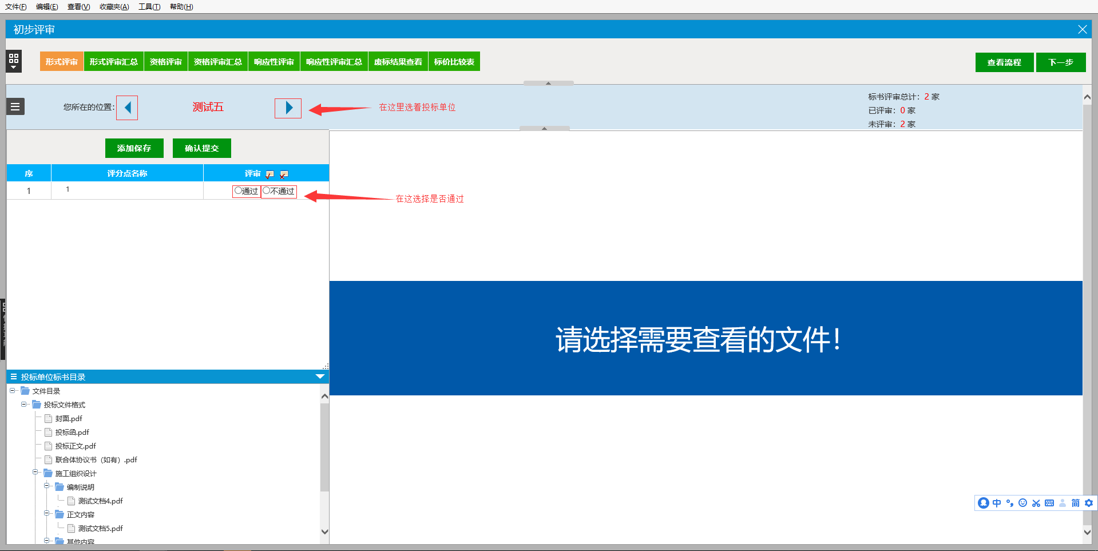
查看投标文件的信息
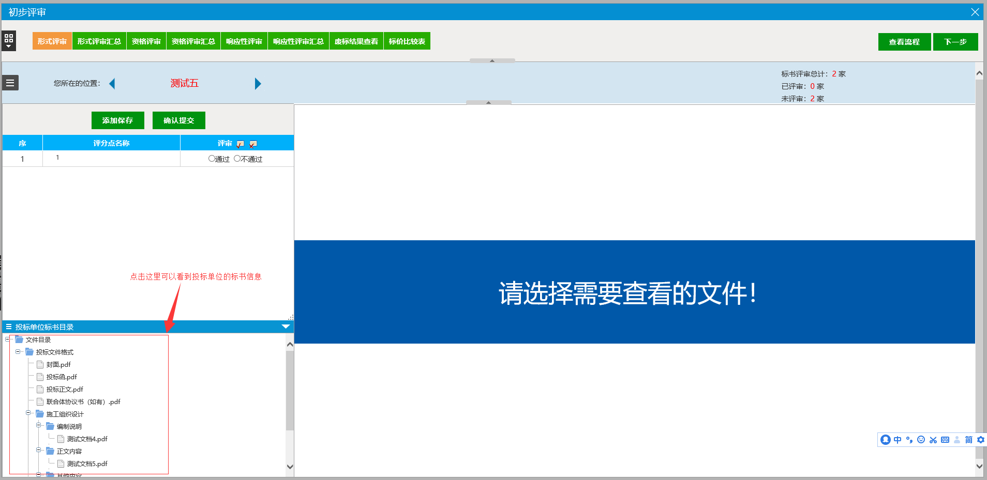

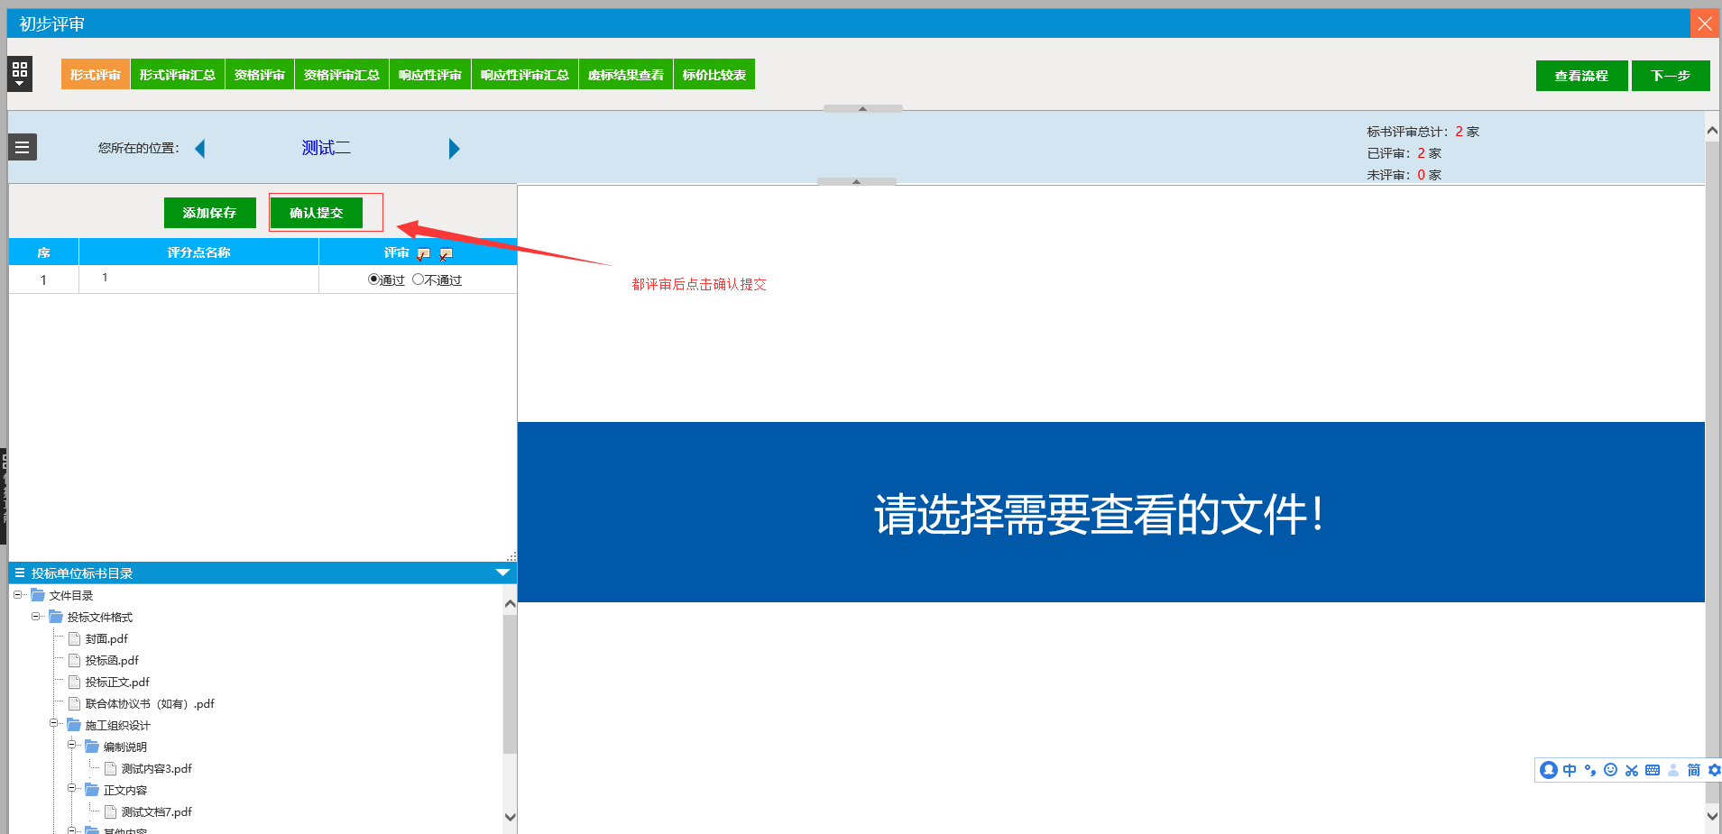
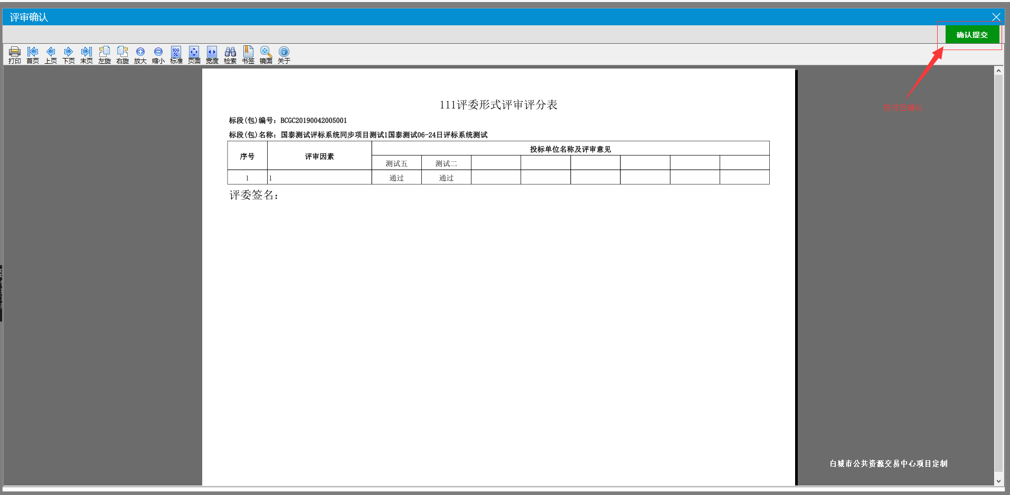
等所有评委都确认提交后，评审负者人来进行第一项汇总
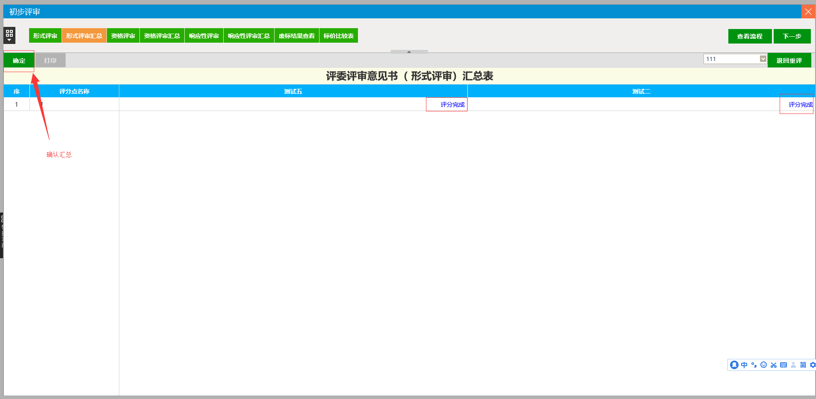
初步评审一次评审后可以看到标价比价表
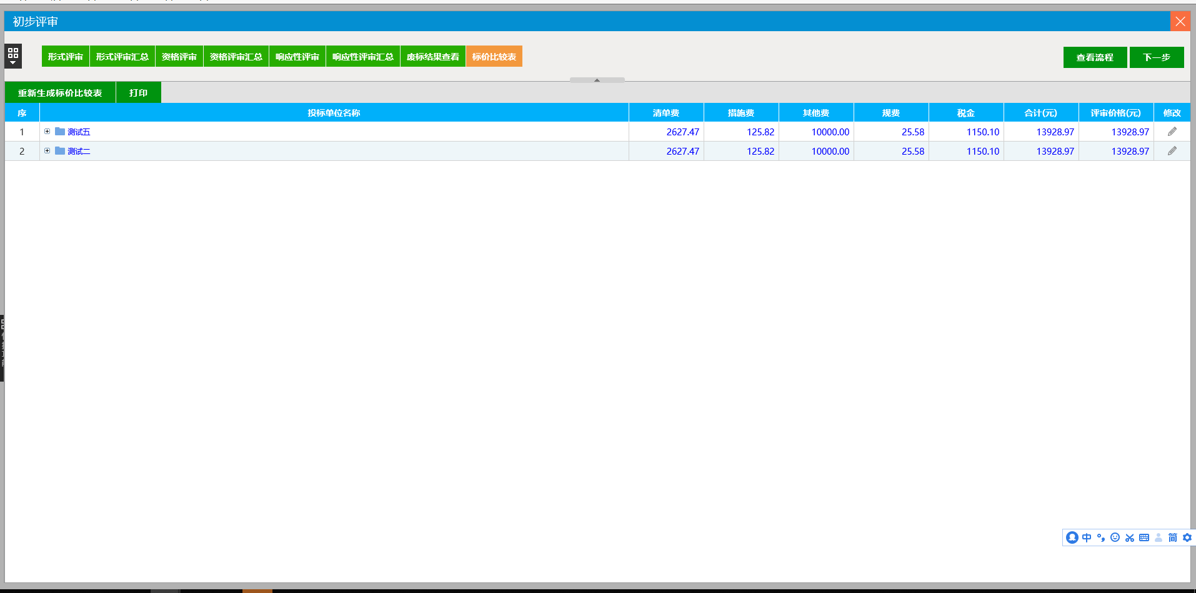
然后进入详细评审
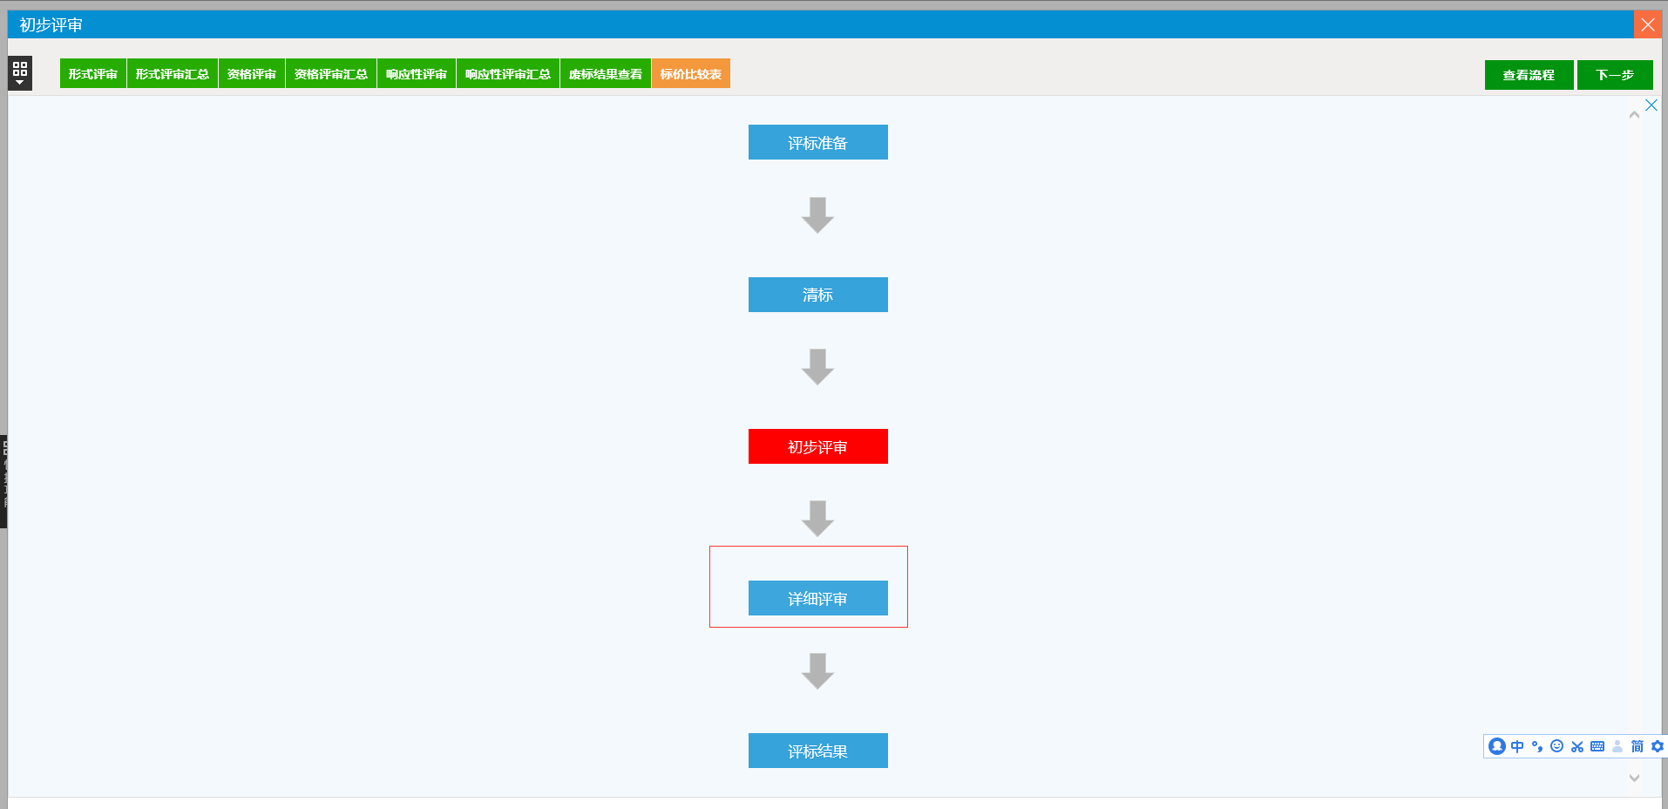
详细评审，也是按照上方顺序来评审，汇总
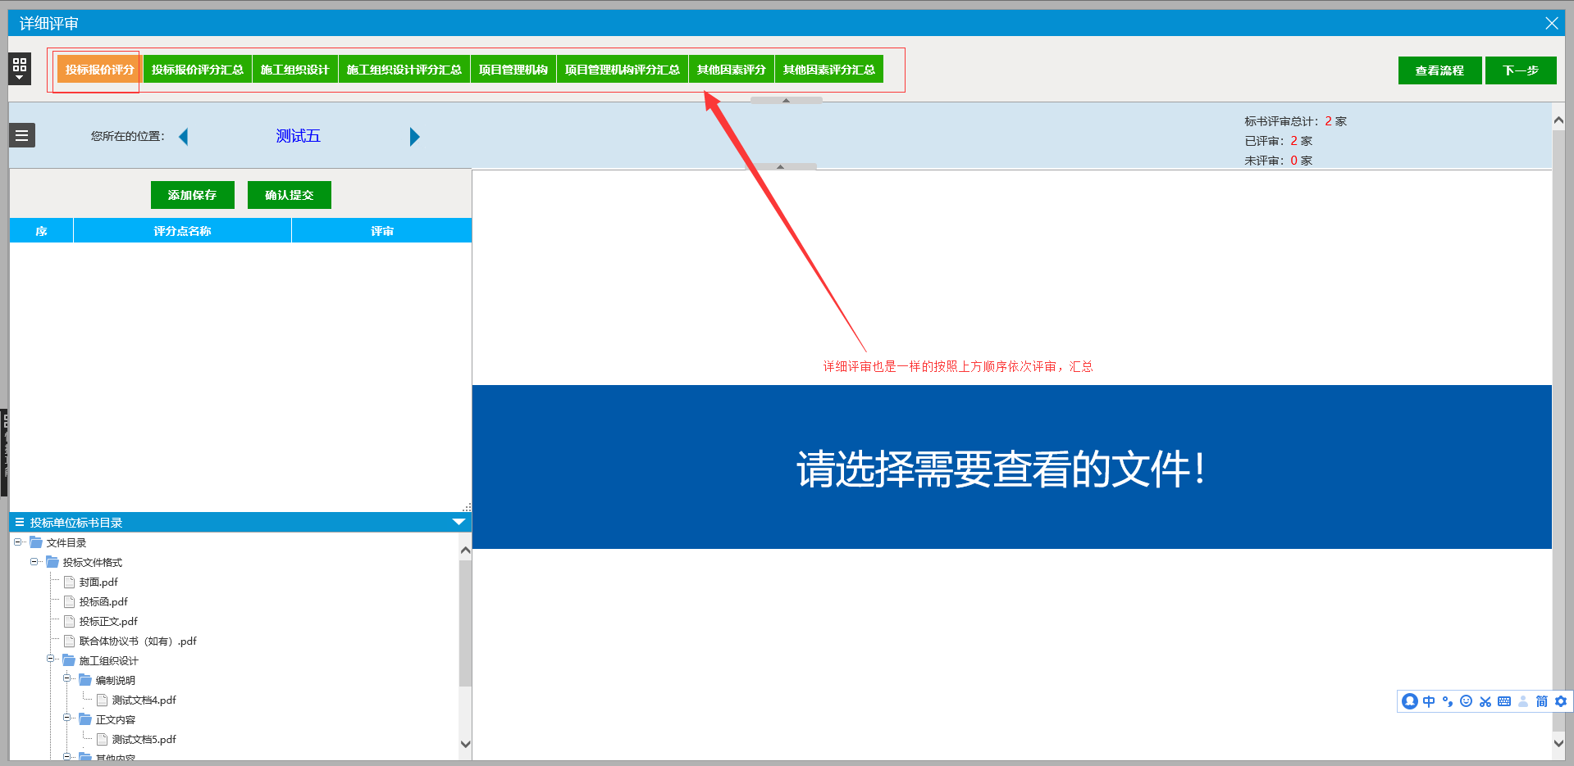
然后进入评标结束
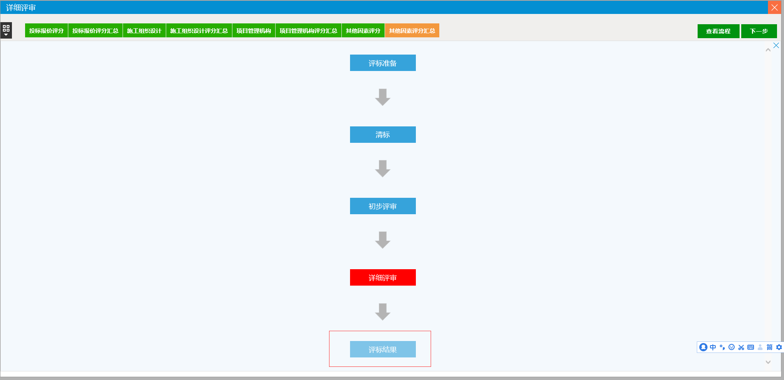
进入界面后可以看到最终排名
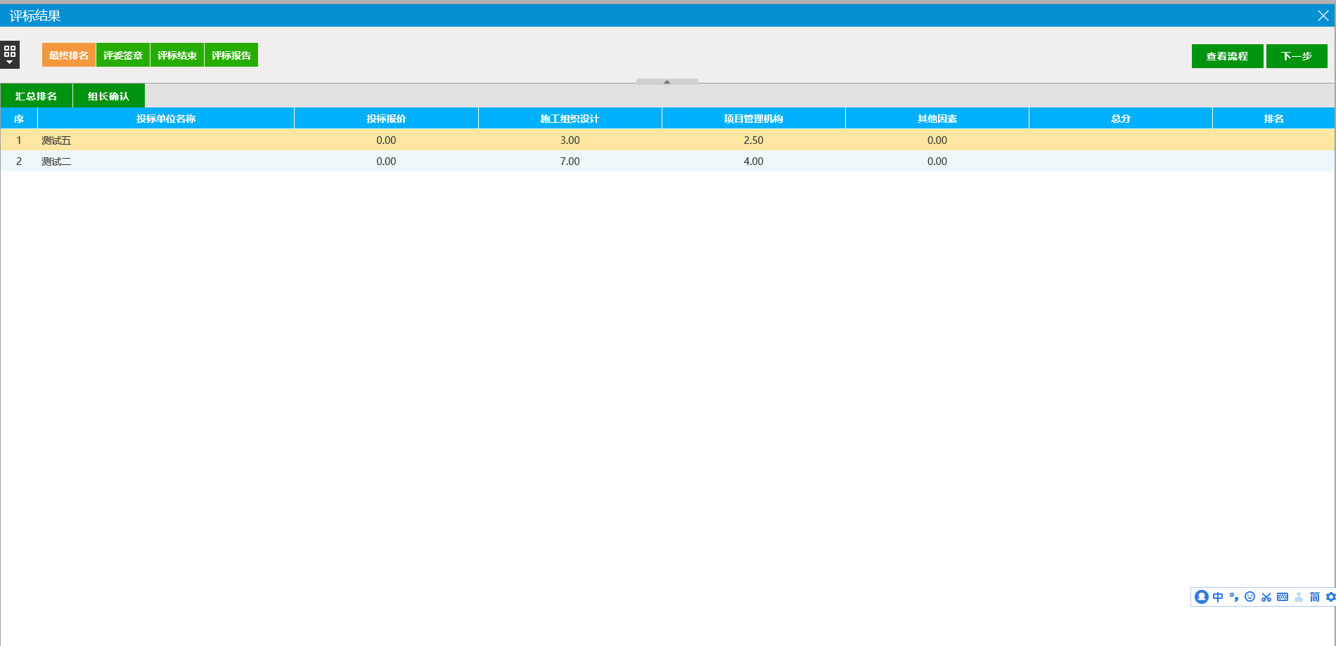
之后点击评标结束
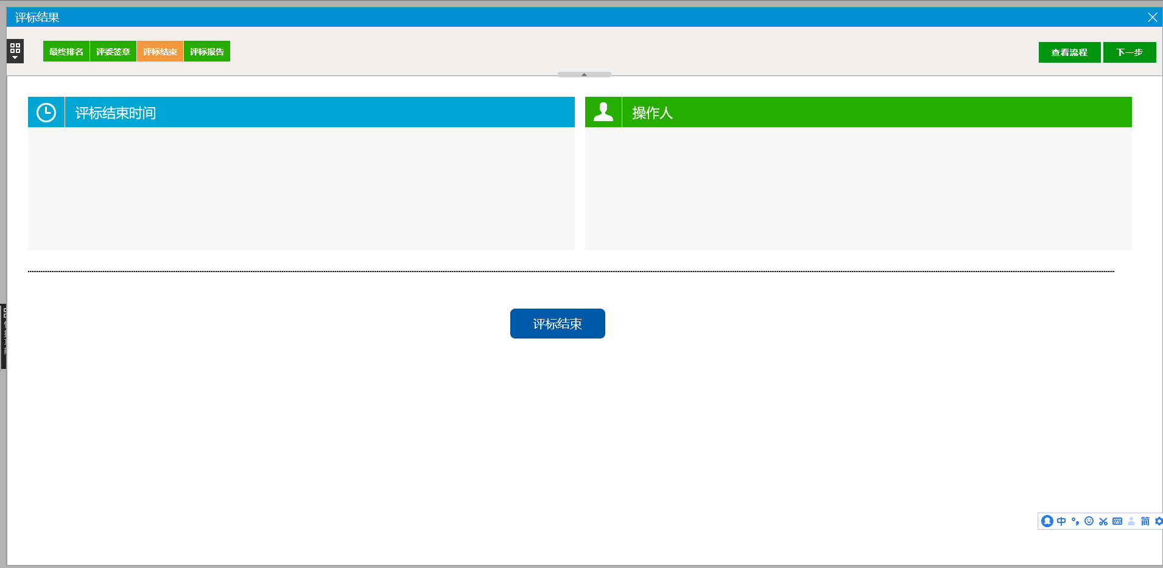
最后是评标报告
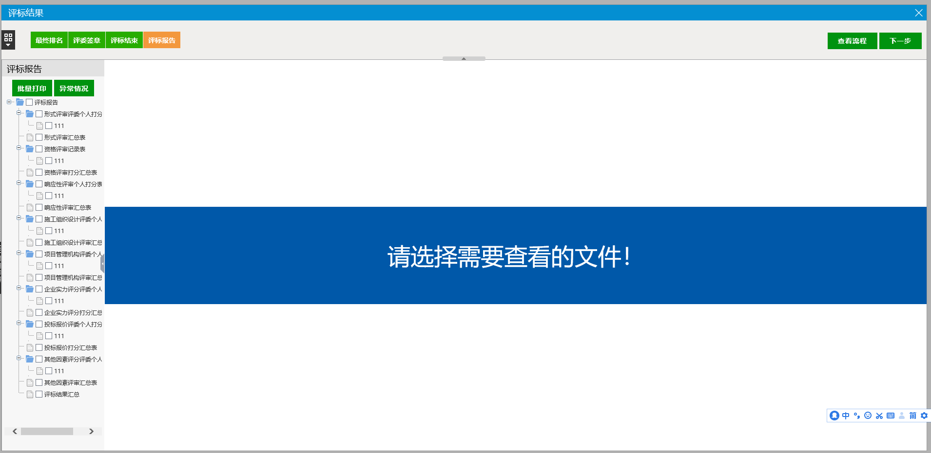
评标结束

